Vista de Escenarios
Diagrama de Casos de Uso
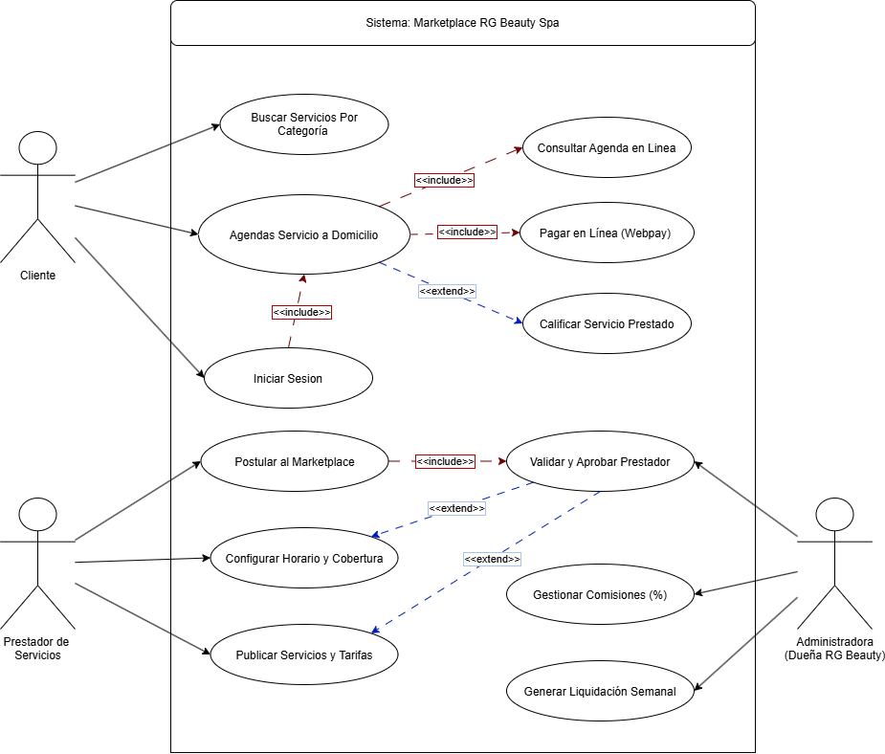

Vista Lógica
Diagrama de Clases
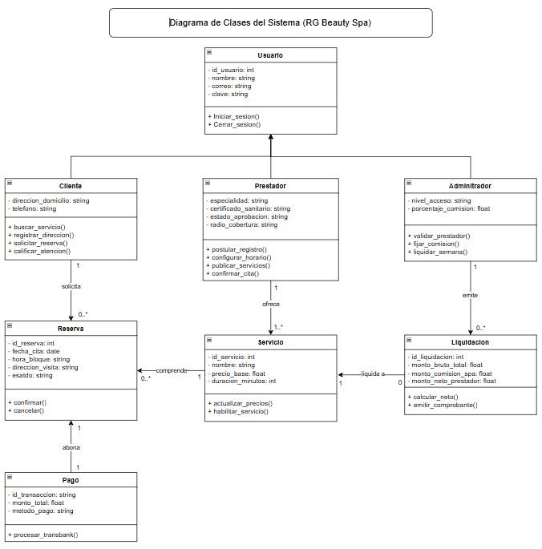

Diagramas de Secuencia
- Caso de Uso: Iniciar Sesión
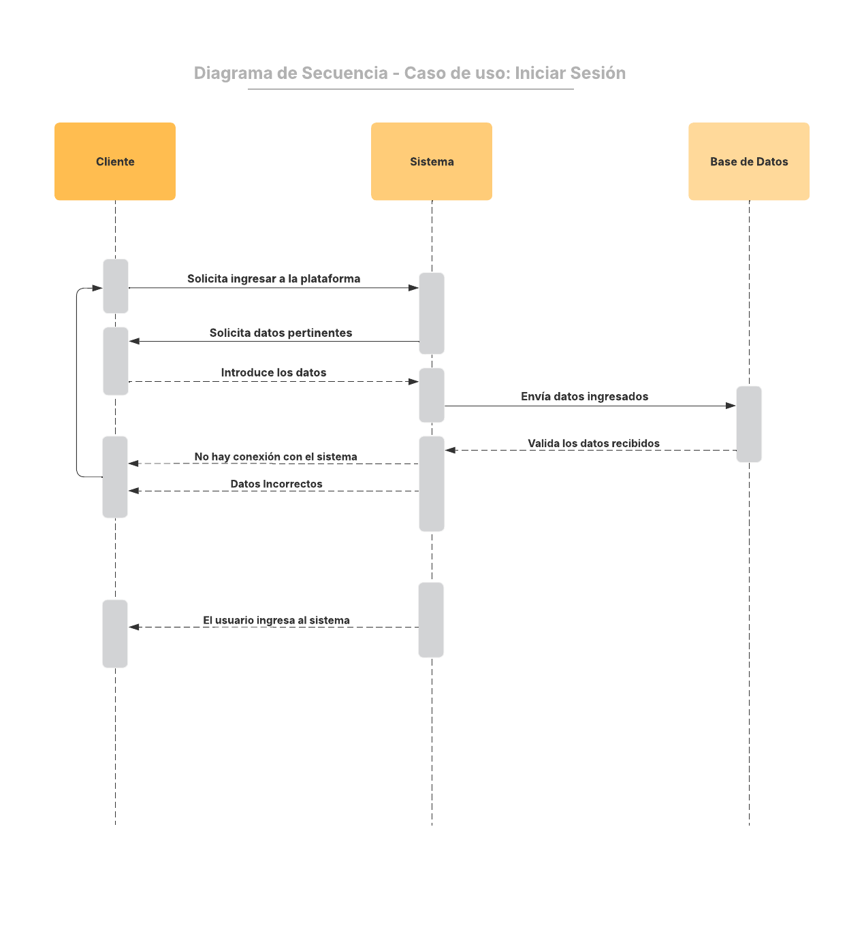

- Caso de Uso: Buscar Servicios por Categoría
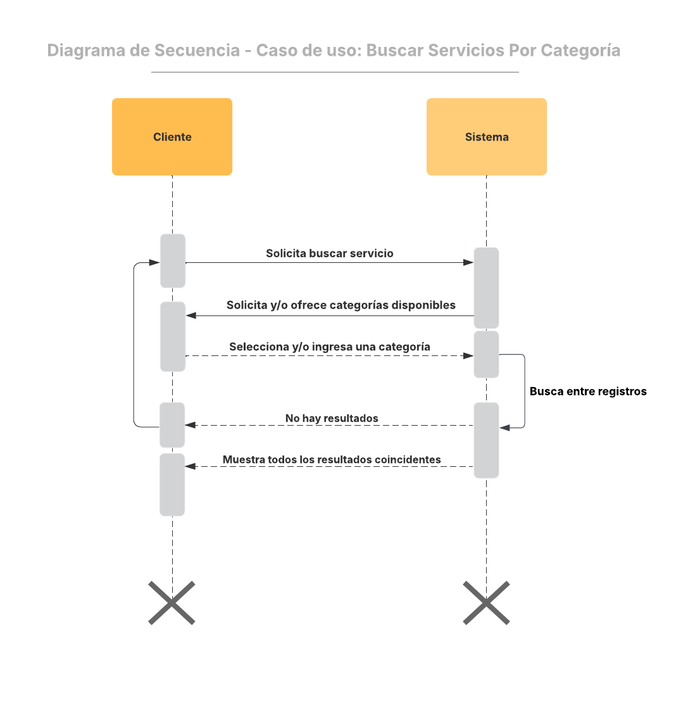

- Caso de Uso: Agendar Cita a Domicilio
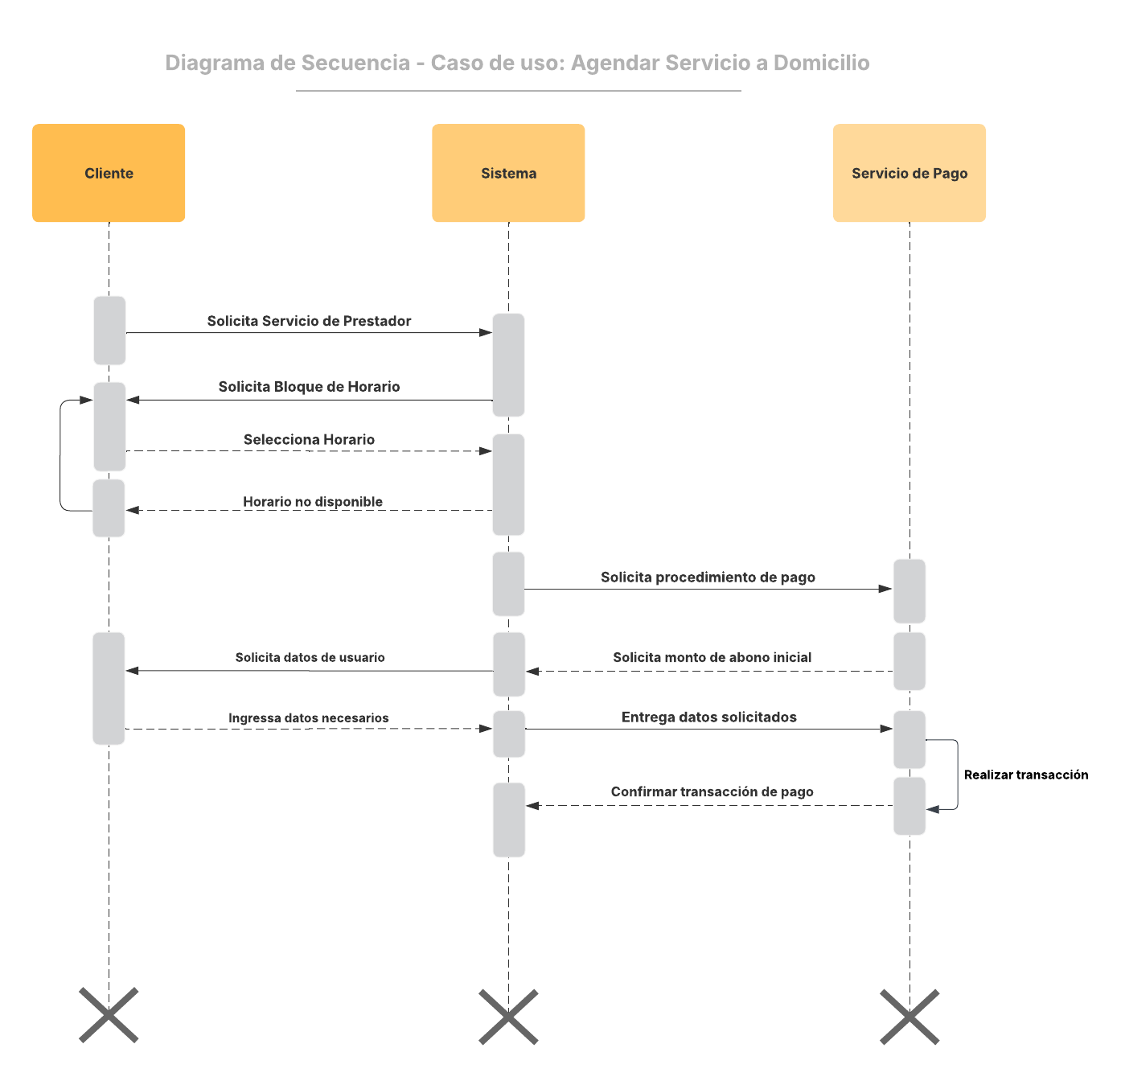

- Caso de Uso: Postular al Marketplace
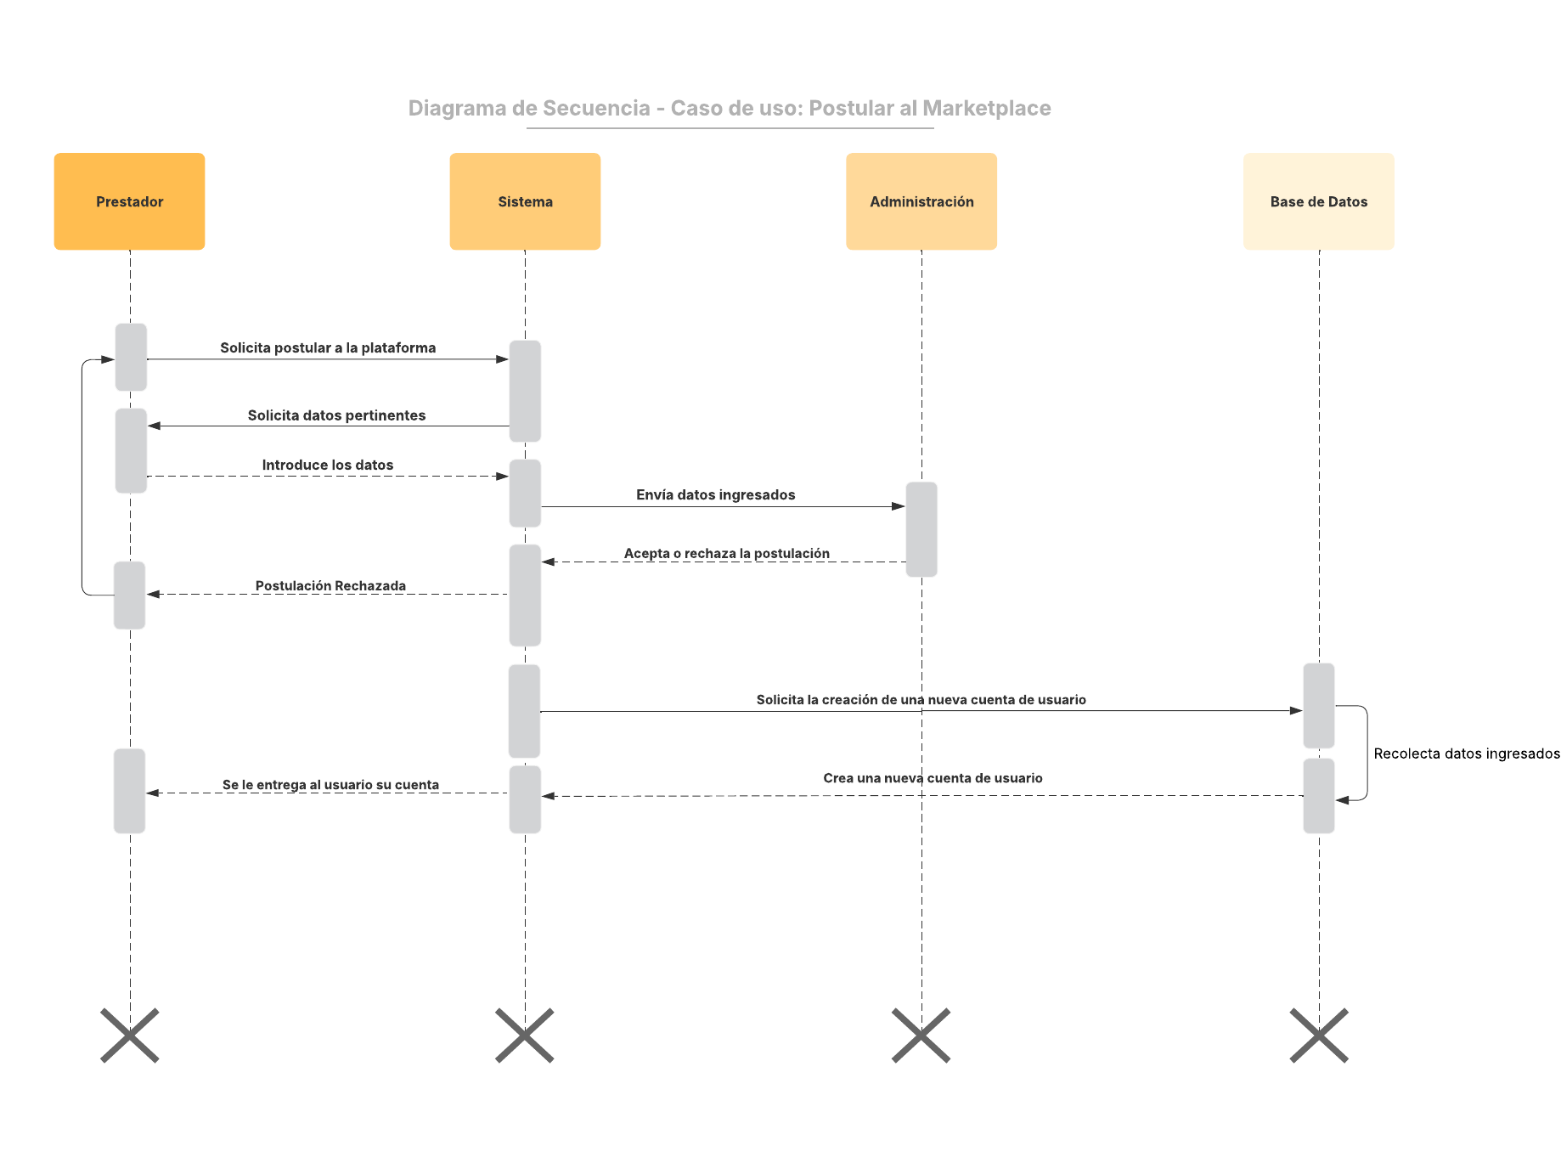

- Caso de Uso: Configurar Horario y Cobertura
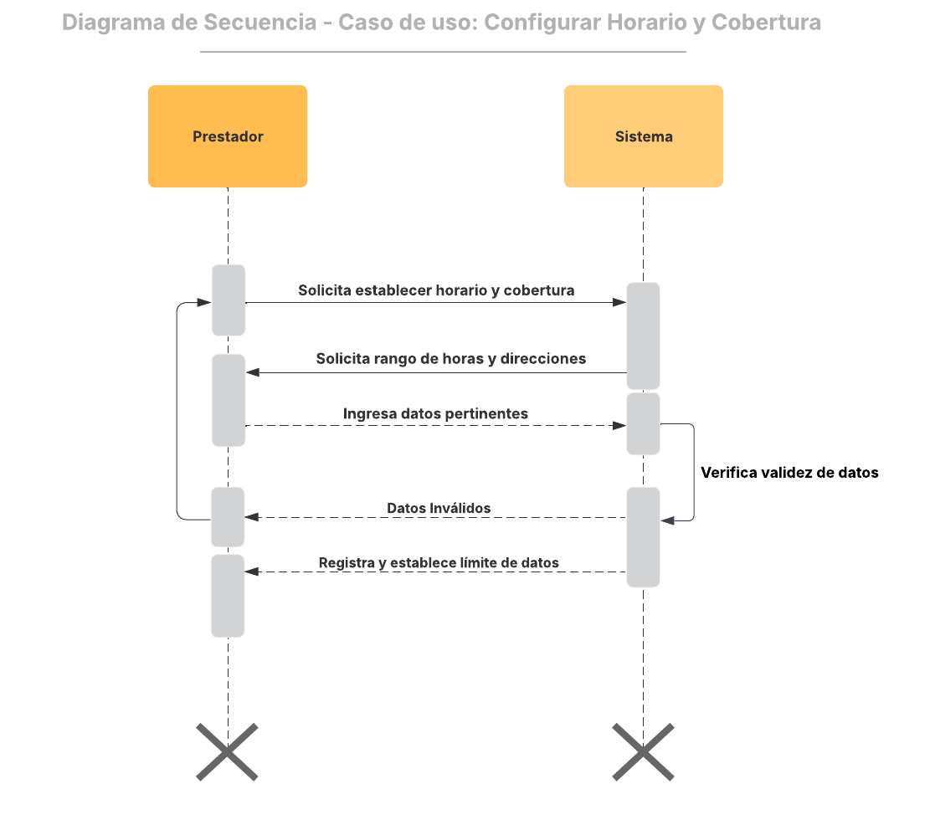

- Caso de Uso: Generar Liquidación Semanal
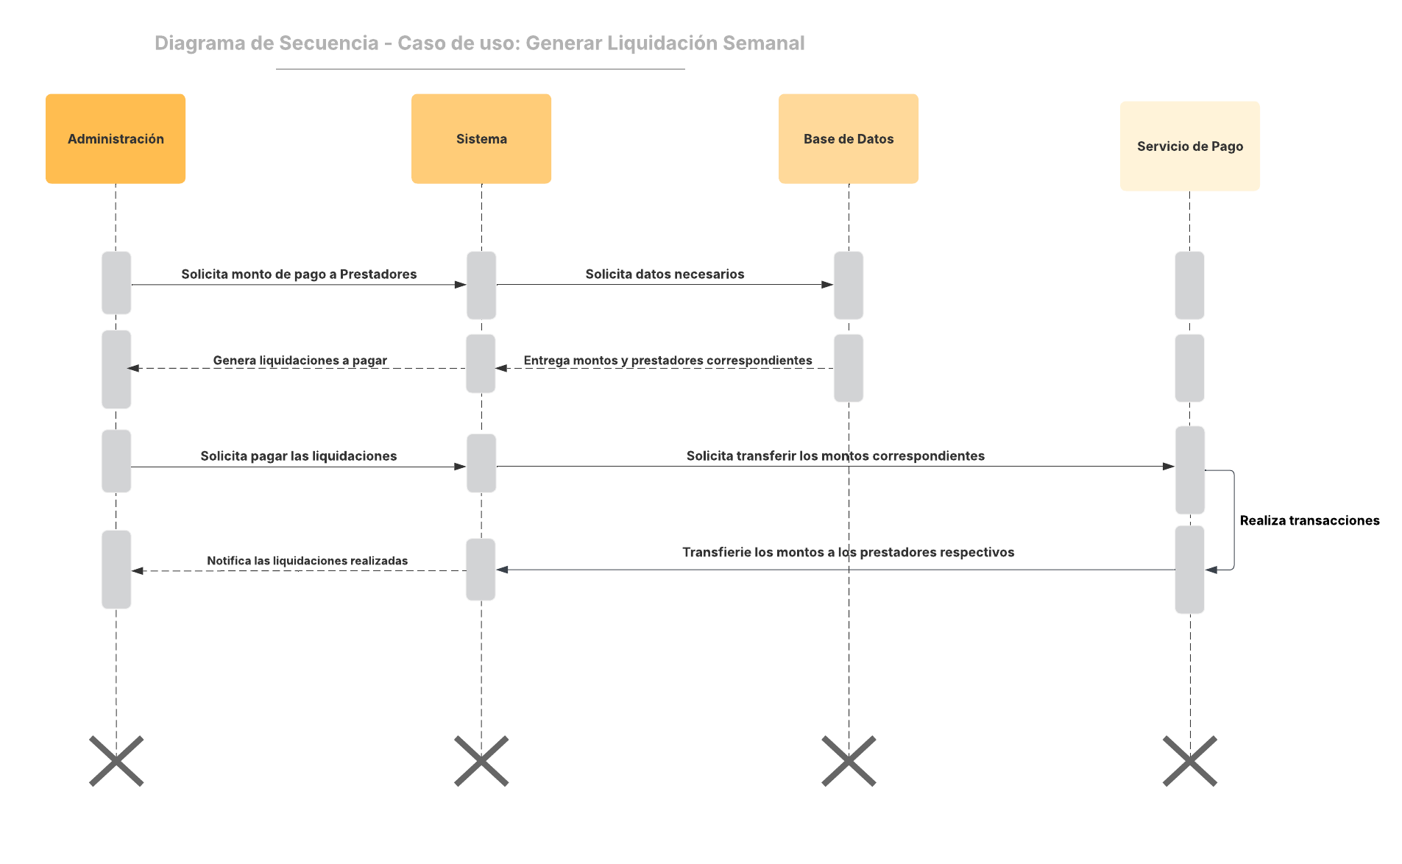

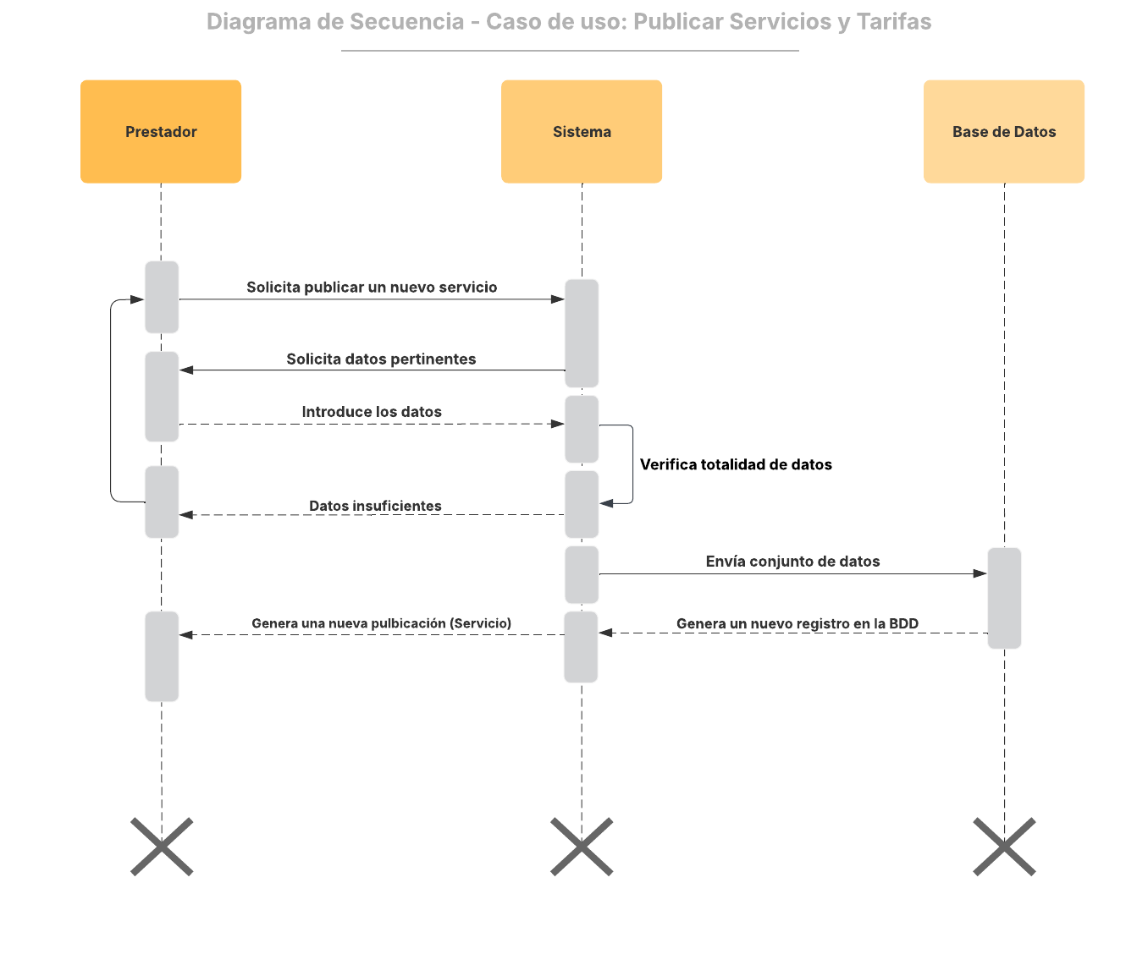
- Caso de Uso: Publicar Servicios y Tarifas

Vista de Despliegue
Diagrama de Componentes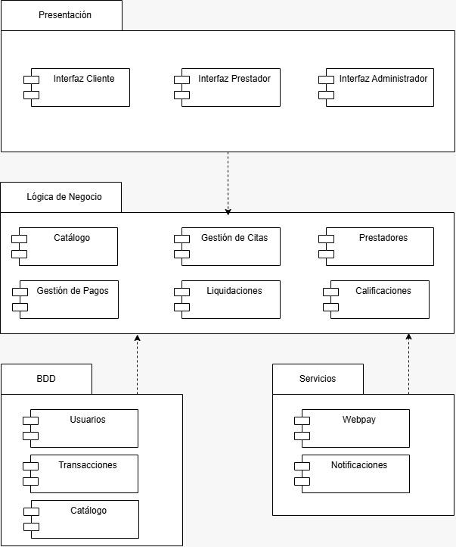

Vista de Procesos
Diagramas de Actividades
- Caso de Uso: Agendar Servicio a Domicilio
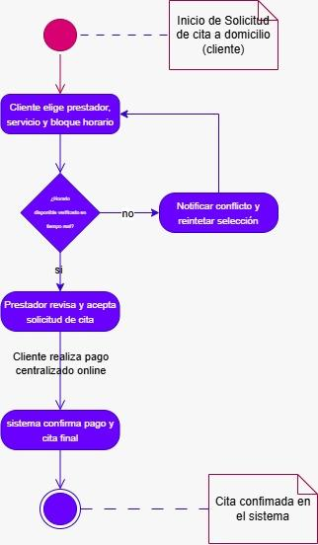

Vista Física
Diagrama de Despliegue
